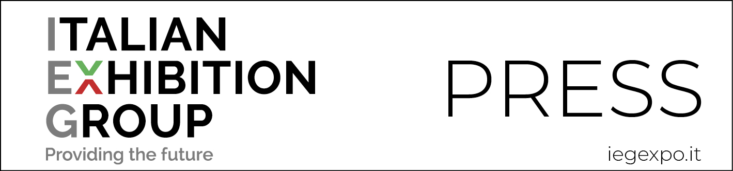

nota stampa

IEG: RIPARTENZA IN TUTTA SICUREZZA

Business e salute al centro della piena ripresa delle attività fieristiche su Rimini e Vicenza.
Green Pass per l’accesso e un servizio tamponi.
Dieci le fiere in calendario nel mese di settembre
Rimini, 1 settembre 2021 – In fiera in tutta sicurezza. È questo l’obiettivo che guida IEG - Italian Exhibition Group in una stagione di ripartenza, a tutela della salute e del business dei propri clienti.
Gli ingressi alle manifestazioni di Rimini e Vicenza gestite direttamente da IEG saranno quindi consentiti col Green pass (che certifica la guarigione o la vaccinazione) e previo controllo della temperatura corporea e utilizzo della mascherina. Chi non fosse in possesso di Green Pass potrà presentare l’esito negativo di un tampone eseguito nelle ultime 48 ore.
Chi proviene da zone Extra UE dovrà presentare un titolo di vaccinazione in lingua inglese che riporti la tipologia di vaccino, necessariamente approvato da EMA.
Per rendere un ulteriore servizio, IEG allestirà all’esterno del quartiere fieristico un punto tamponi rapidi antigenici a disposizione di chi, per vari motivi, non sarà in grado di produrre il Green Pass oppure per chi avrà bisogno dell’esisto del tampone per rientrare nel proprio Paese. Il punto tamponi sarà attivo durante le giornate di svolgimento della fiera. Nella giornata antecedente l’apertura sarà riservata agli espositori. La prestazione, prenotabile on line, avrà un costo di 15 euro.
Il cerchio si chiude con l’adozione da parte di IEG del protocollo #Safebusiness e con l’accreditamento ottenuto da GBAC STAR™ grazie alla rispondenza agli standard internazionali di pulizia, sanificazione e prevenzione dei rischi. Ulteriori garanzie per padiglioni covid free e una visitazione concentrata sul business.
Le prossime fiere di Italian Exhibition Group in programma nel mese di settembre, nella sede di Rimini, sono: Macfrut e FierAvicola dal 7 al 9 settembre, Expodental dal 9 all’11 settembre, Enada e Rimini Amusement Show dal 21 al 23 settembre, RiminiWellness dal 24 al 26 settembre e IBE International Bus Expo il 29 e 30 settembre (che si terrà al Misano World Circuit Marco Simoncelli).
Nella sede di Vicenza sono invece in programma Vicenzaoro September e T.Gold, dal 10 al 14 settembre, con VO Vintage dall’11 al 13; mentre alla Fiera di Roma è in programma Abilmente Roma, dal 23 al 26 settembre.

FOCUS ON ITALIAN EXHIBITION GROUP
Italian Exhibition Group (IEG), quotata sul Mercato Telematico Azionario organizzato e gestito da Borsa Italiana S.p.A., ha maturato negli anni, con le strutture di Rimini e Vicenza, una leadership domestica nell'organizzazione di eventi fieristici e congressuali e ha sviluppato attività estere - anche attraverso joint-ventures con organizzatori globali o locali, come ad esempio negli Stati Uniti, Emirati Arabi Uniti, Cina, Messico, India - che l’hanno posizionata tra i principali operatori europei del settore.

PRESS CONTACT ITALIAN EXHIBITION GROUP: media@iegexpo.it
head of media relation & corporate communication: Elisabetta Vitali

Il presente comunicato stampa contiene elementi previsionali e stime che riflettono le attuali opinioni del management (“forward-looking statements”) specie per quanto riguarda performance gestionali future, realizzazione di investimenti, andamento dei flussi di cassa ed evoluzione della struttura finanziaria. I forward-looking statements hanno per loro natura una componente di rischio ed incertezza perché dipendono dal verificarsi di eventi futuri. I risultati effettivi potranno differire anche in misura significativa rispetto a quelli annunciati, in relazione a una pluralità di fattori tra cui, a solo titolo esemplificativo: andamento del mercato della ristorazione fuori casa e dei flussi turistici in Italia, andamento del mercato orafo - gioielliero, andamento del mercato della green economy; evoluzione del prezzo delle materie prime; condizioni macroeconomiche generali; fattori geopolitici ed evoluzioni del quadro normativo. Le informazioni contenute nel presente comunicato, inoltre, non pretendono di essere complete, né sono state verificate da terze parti indipendenti. Le proiezioni, le stime e gli obiettivi qui presentati si basano sulle informazioni a disposizione della Società alla data del presente comunicato.

